1. ACTINIDIACEAE

Actinidaiceae es una familia tropical y subtropical encontrado en las Américas y Asia. De los tres géneros de esta familia (Actinidia, Clematoclethra, Saurauia) solamente Saurauia se encuentra en los neotrópicos (con aproximadamente 70 especies). En México se ha registrado aproximadamente 17 species (Hunter, 1966)
y hay 4 tratados principales: Flora de Chiapas (15 especies), Flora del Bajío (1 especies), Flora de Veracruz (7 especies) y Flora Novo-Galiciana (1 especie). Aparentemente hay tres especies hasta ahora documentadas en el estado de Puebla: S. barbigera, S. cana, S. leucocarpa, S. pringlei, S. scabrida y S. villosa.

Istawāt o Istawākowit
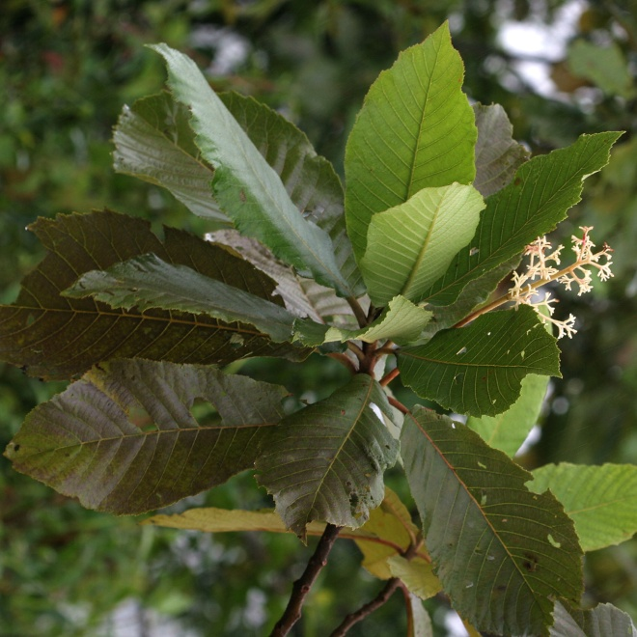 | 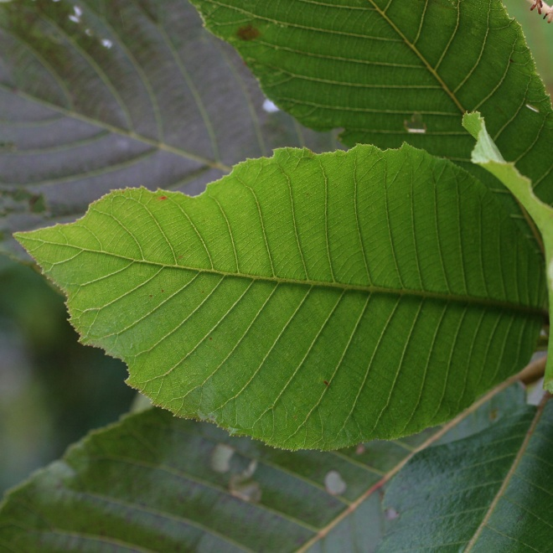
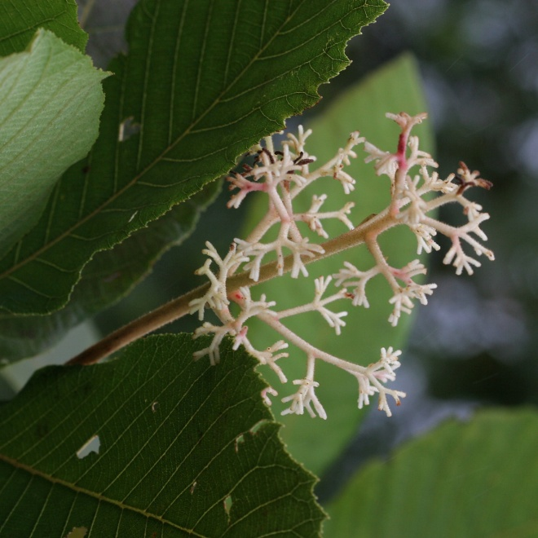 | 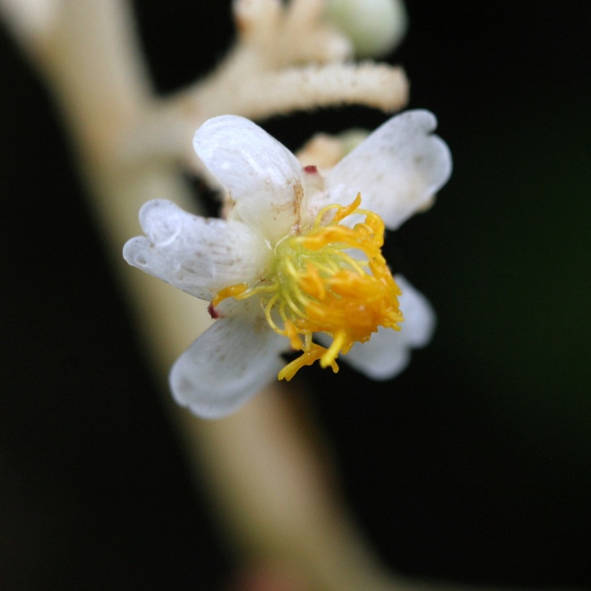

Especie principal | Saurauia sp.
Otras especies | Ninguno
Otros nombres en náhuat | istawāt
Colectas | #1139
Clasificación indígena | monotípico

Etimología y análisis: ista (‘sal’; cf. istāk ‘blanco’), wā (sin significado aparente), kowit (árbol). Aunque parece que el primer elemento del nombre de este árbol significa ‘sal’ o, quizá, ‘blanca’ (istāk, ‘blanco’ se deriva de istat, ‘sal’, utilizando la raiz sustantival ista- con la terminación adjetival -k y el alargamiento vocálico típico de muchos adjetivos (sesēk, chichīk, xokōk, etc.). Sin embargo no está claro si el nombre tiene alguna relación con ‘sal’ o ‘blanco’. La secuencia wā- tampoco tiene un significado obvio. Podría ser que el nombre del árbol viene de una raíz istawā, sin ninguna relación con ista.
Aparentemente en otras regiones Saurauia scabrida se llama localmente ixtlahuatl. Este dato se toma de Steinmann (2002:3) quien registra éste, entre otros, como nombre común de este árbol fuera de la región de El Bajío. Ixtlāwatl en náhuatl generalmente significa 'llano' o 'tierra llana' aunque en el municipio de Cuetzalan significa 'potrero'. Pero hay que notar que aparte de la diferencia entre /x/ y /s/ también hay un cambio en la cantidad vocálica, pues mientras que en ixtlāwatl es la segunda /ā/ que es larga en /istawāt/ es la tercera. Así, en la Sierra Norte de Puebla el nombre del árbol no parece relacionarse con este sustantivo. Primero, se dice istawāt y no ixtāwat. Segundo, la cantidad vocálica es distinta. En el nombre del árbol es la segunda no la primera /a/ que es larga; en el sustantivo es la primera y no la segunda /a/.

Descripción morfológica:.El istawāt tiene hojas grandes con peciolos rojizos. Las hojas son rasposas por su pubescencia, con margen aserrado o aserrulado, Cuando el árbol es joven su tallo tierno presenta una corteza negra; cuando es grande la corteza es gris. Sus flores son de pétalos blancos con estambres amarillos claros y anteras amarrillas fuertes. El fruto es una baya (como capulín) con muchas semillas. Es un árbol que puede crecer hasta 5 metros de altura.

Usos: Las vacas se comen las hojas y los pájaros las semillas. La madera se utiliza solamente para leña . Según Amelia Domínguez en el pueblo de San Felipe Tepatlan las hojas se utilizan para envolver tamales del tipo llamado Siete Cueros, lo que es etixtamal (tamal de masa de frijol).

Extensión geográfica local y vegetación: El ixtawāt es muy común en el municipio de Cuetzalan y abunda en los alrededores de San Miguel Tzinacapan. No hay datos si ocurre en terrenos bajos (hacia Tacuapa) o altos (hacia Xocoyolo).

Grado de manejo humano: El istawāt no tiene ningún tipo de manejo humano.

Otros nombres y extensión del nombre a otras plantas: No existen nombres fuera de ixtawāt e ixtawākowit.

Notas botánicas: Según la base de datos Tropicos hay tres especies de Saurauia registrado en Puebla: S. cana, S. leucocarpa, S. scabrida. Es probable que si existen más de una especie no se distinguirán por los hablantes del náhuat del municipio de Cuetzalan. De hecho, ningún asesor en náhuat indicó que se distingue más que un tipo entre la gente indígena del lugar. Steinmann (2002:6–7) considera a Saurauia cana Keller & Breedlove como sinónimo de S. scabrida, aseverando que los dos representan una sola especie variable. Así fueron tratado por Hunter (1966) antes de que Keller y Breedlove (1981) separaron a S. cana.

Menciones de istawa:t en las grabaciones:

2010-07-16-a | Anastacio Nicolás Damián | kuiah seki yo:n istawa:t, tsa:wapahkowit | 1172.025

